INFORMAZIONE MEDIATICA

La Würth Elektronik eiSos migliora il software online RED EXPERT
Il calcolatore più preciso al mondo delle perdite in AC dei componenti operanti in regime discontinuo DCM (Discontinous Conduction Mode)
Waldenburg (Germania), 12 Aprile 2016 – Grazie a RED EXPERT, il software gratuito di simulazione della Würth Elektronik eiSos, oggi è possibile simulare e confrontare in modo ancor più preciso le perdite dei convertitori.
I valori delle perdite individuate tramite RED EXPERT sono basati su forme d’onda di corrente e tensione ricavate da applicazioni reali, che, oltre ad una misurazione delle perdite nel nucleo e negli avvolgimenti, includono anche fattori specifici legati alla geometria dell’induttore, come ad esempio la presenza dell’air-gap.
L'ultima versione di RED EXPERT può calcolare in modo accurato le perdite anche nei convertitori buck e boost operanti in regime discontinuo (DCM). Inoltre, gli utenti registrati, possono confrontare tutti gli induttori di interesse in modo chiaro tramite una tabella e diversi diagrammi. Un´ulteriore miglioramento è la possibilità di stabilire le perdite in ogni induttore, indipendentemente dalla topologia del convertitore.
Il modello di calcolo delle perdite in AC è estremamente accurato per duty cycle da 0,1 a 0,9 e frequenze di commutazione da 10 kHz a 10 MHz. La peculiarità che rende RED EXPERT il sistema di calcolo di perdite più preciso al mondo in regime sinusoidale è che si basa su un’estesa misurazione diretta di induttanze in reali sistemi a commutazione e la sua successiva validazione pratica.
RED EXPERT è disponibile gratuitamente tramite il link www.we-online.com/redexpert dove è possibile consultare la versione in: tedesco, inglese, spagnolo, giapponese, russo e cinese.

Immagini disponibili
Le seguenti immagini possono essere scaricate da internet e stampate: http://www.htcm.de/kk/wuerth
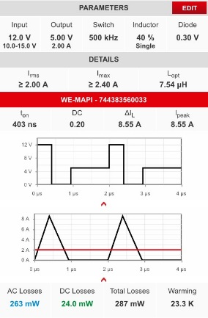  Foto di: Würth Elektronik eiSos  Calcolo delle perdite in AC in modo discontinuo (DCM) | 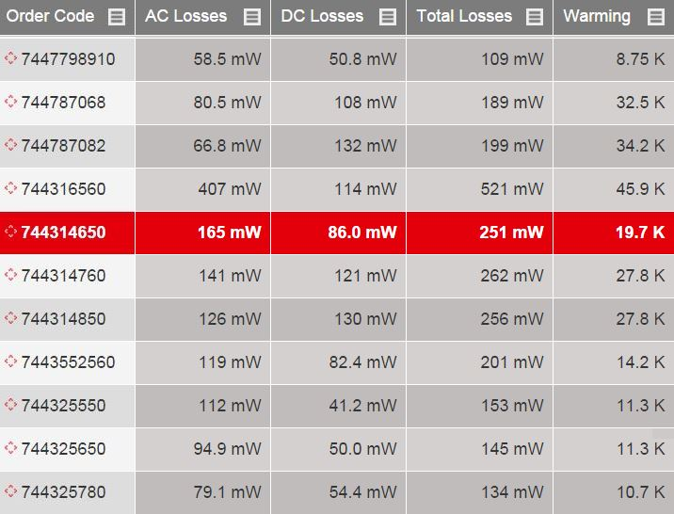  Foto di: Würth Elektronik eiSos  Chiara rappresentazione delle perdite di corrente alternata e continua per ogni componente

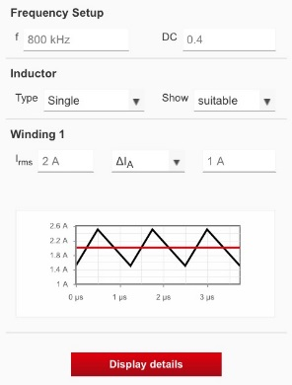
Foto di: Würth Elektronik eiSos
Calcolo delle perdite indipendente dalla topologia del convertitore

Würth Elektronik eiSos GmbH & Co. KG

La società Würth Elektronik eiSos GmbH & Co. KG è produttrice di componenti elettronici ed elettromeccanici per il settore dell'elettronica. Würth Elektronik eiSos fa parte del gruppo Würth, leader mondiale nelle tecniche di montaggio e di fissaggio. L'azienda offre impiego a 6100 dipendenti e nel 2015 ha registrato un fatturato di circa 475 milioni di Euro. L'azienda è attiva in 50 Paesi, con stabilimenti in Europa, Asia e America che riforniscono una clientela sempre crescente a livello mondiale. La gamma di prodotti comprende componenti per la compatibilità elettromagnetica (CEM), induttività, trasduttori, componenti HF, varistori, condensatori, moduli d'alimentazione, LED, connettori, elementi per la fornitura di energia, interruttori, tecniche di connessione e portafusibili.
Würth Elektronik eiSos è uno dei maggiori produttori europei di componenti passivi.
Würth Elektronik: è molto di più di quanto Vi aspettiate!
Per ulteriori informazioni consultare il sito: www.we-online.com

Altre informazioni:  Würth Elektronik eiSos GmbH & Co. KG  Sarah Hurst  Max-Eyth-Strasse 1  74638 Waldenburg  Germania  Telefono: +49 7942 945-5186  E-Mail: sarah.hurst@we-online.de  www.we-online.de | Contatto per la stampa:  HighTech communications GmbH  Brigitte Basilio  Grasserstrasse 1c  80339 München  Germania  Telefono: +49 89 500778-20  Fax: +49 89 500778-77  E-Mail: b.basilio@htcm.de  www.htcm.de

